協同組合エム・ビー・エイ産業振興 特別セミナー！！
「毎日を人生最高の日だと思って
生きてみなさい。」
ＮＬＰセミナーシリーズ№.3「 コミュニケーション 」
第6回：「赦し・・・組織と家庭」
日時 ： 2012年 3月 14日（水） 14：00～17：00
会場 ： 組合事務所 （東京都新宿区西新宿6-9-1-903）
TEL: 03-3348-8339
各線「新宿」駅より徒歩10分、丸の内線「西新宿」駅より徒歩3分
定員 ： 10名 参加費 : 組合員 ３千円 （員外５千円）
講師 : 協同組合エム・ビー・エイ産業振興 理事長
米国NLP協会認定 ＮＬＰトレーナーアソシエイト 内野 正紀
☆ ＮＬＰとは、神経言語プログラミングと訳され、最強のコミュニケーションスキルと言われています。
社会生活に必須なNLPの実践セミナーです。

1. 謝れば赦してあげる？
赦しの条件?

2. 離れては困る人を敢えて攻めて潰すイメージが先行するとき
パートナーとで作られる波形

3. したいことがだめだった時としなければならないことがだめだった時
自ら作り出したプレッシャー

:
:
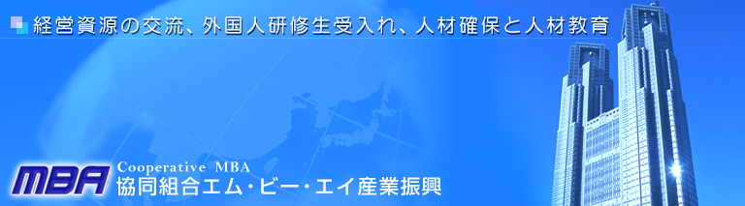
〒160-0023 東京都新宿区西新宿６－９－１－９０３ Ｅ-mail: mba@mba.or.jp URL: http://www.mba.or.jp/
お申込みは下記にご記入の上FAXしてください。
ＦＡＸ送信先：03-3348-8656 ＴＥＬ：03-3348-8339
１社様につき複数名様のご参加が可能です。人数多数の場合はご相談ください。
【貴社名】
【ご出席者名】
【電話番号】 【ＦＡＸ】 【E-mail】

